Kategorie B PlusEnergieBauten PlusEnergieBau®-Diplom 2020
Die zwei verbundenen Doppeleinfamilienhäuser in Kägiswil/OW mit 4 Wohnungen wurden an- fangs 2019 bezogen. Sie konsumieren 20’800 kWh Strom pro Jahr. Die beiden schön integrierten PV-Anlagen auf den Dächern mit je 25 kW Leistung sind in alle 4 Himmelsrichtungen orientiert. Sie erzeugen jährlich 48’600 kWh Strom. Damit weist der erste PlusEnergieBau des Kantons Obwalden einen Solarstromüberschuss von 27’800 kWh pro Jahr auf. Die Eigenenergieversor- gung beträgt 234%. Damit könnten 20 E-Autos jährlich je 12’000 km CO2-frei fahren.

234%-PEB-DEFH Laasner-von Wyl, 6056 Kägiswil/OW

Als erster PlusEnergieBau des Kantons Obwalden wurden anfangs 2019 die zwei verbundenen Doppeleinfamilienhäuser in Kägiswil bezogen. Die zwei altersgerechten Wohnbauten sind identisch gebaut. Etwas bessere U-Werte würden den Energiebedarf weiter reduzieren bzw. den Solarstromüber- schuss erhöhen. Die PV-Anlagen sind sym- metrisch, dachbündig und ganzflächig sehr gut integriert. Die 50.9 kW starke PV-Anlage bringt beide Doppeleinfamilienhäuser in den PlusEnergieBau-Standard mit einem Solarstromüberschuss von 27’700 kWh/a. Zwei Ladestationen sind bereits installiert, um nebst dem Tesla zukünftig weitere Elek-
troautos mit CO2-freiem Strom direkt von den eigenen Hausdächern versorgen zu können. Für den späteren Speichereinbau wird Platz freigehalten. Der Energiebedarf der beiden Doppeleinfamilienhäuser (DEFH) beträgt jährlich 20’800 kWh. Die beiden ganzflä-
chig integrierten PV-Anlagen können dank in alle vier Himmelsrichtungen orientierten PV-Modulen eine gleichmässige Stromver- sorgung fast während des ganzen Tages ga- rantieren. Der Solarstromüberschuss macht die DEFH zu 234%-PlusEnergieBauten.

Achevées début 2019 à Kägiswil (OW), les deux villas jumelées se composent de qua- tre appartements et consomment 20’800 kWh/a. Bien intégrées sur leurs toits et ori- entées aux quatre points cardinaux, les deux installations PV de 25 kW chacune génèrent au total 48’500 kWh/a. Le premier BEP du canton d’Obwald assure ainsi une autopro- duction de 234%. L’excédent solaire de 27’700 kWh/a permettrait à vingt véhicules électriques de parcourir chacun 12’000 km/a sans émettre de CO2.
Technische Daten

Wärmedämmung

Wand: | 35 cm | U-Wert: | 0.16 W/m2K
Dach: | 28 cm | U-Wert: | 0.17 W/m2K
Boden: | 45 cm | U-Wert: | 0.16 W/m2K
Fenster: | dreifach | U-Wert: | 1.30 W/m2K
Energiebedarf
EBF: 544 m2 kWh/m2a % kWh/a Heizung: 19.0 50 10’347
Elektrizität 19.1 50 10’417
Gesamt-EB: 38.1 100 20’764
Energieversorgung
Eigen-EV: m2 kWp kWh/m2a % kWh/a PV: 463 50.9 104.9 234 48’569

Energiebilanz (Endenergie) | % | kWh/a
Eigenenergieversorgung: | 234 | 48’569
Gesamtenergiebedarf: | 100 | 20’764
Solarstromüberschuss: | 134 | 27’805
Bestätigt vom Elektrizitätswerk Obwalden am 25.02.2020, Céline Rohner Tel. +41 41 666 51 00
Anm.: Der Solarertrag war in der 1. Hälfte 2020 über- durchschnittlich. Alle müssen rechtsgleich behandelt werden (vgl. Rechtsfragen, S. 44).
Beteiligte Personen

Bauherrschaft und Standort des Gebäudes
Peter & Katrin Laasner-von Wyl Kreuzmatte 2 und 3, 6056 Kägiswil
Projektleitung und Architektur
Planteams.ch AG, Galileo-Strasse 2, 6056 Kägiswil Architekt: Michael Limacher
Projektleiter: Dominik Lussi
Tel. 041 661 23 23, info@planteams.ch
PV-Anlage
Werth AG, Kernserstrasse 11, 6056 Kägiswil
Tel. 041 660 16 70, info@werth-ag.ch
Energiedienstleister
IMOVATEC AG, Rothusstrasse 23, 6331 Hünenberg
Tel. 041 910 50 50, info@imovatec.ch

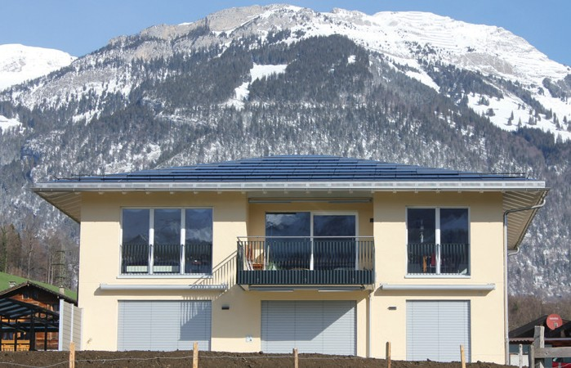
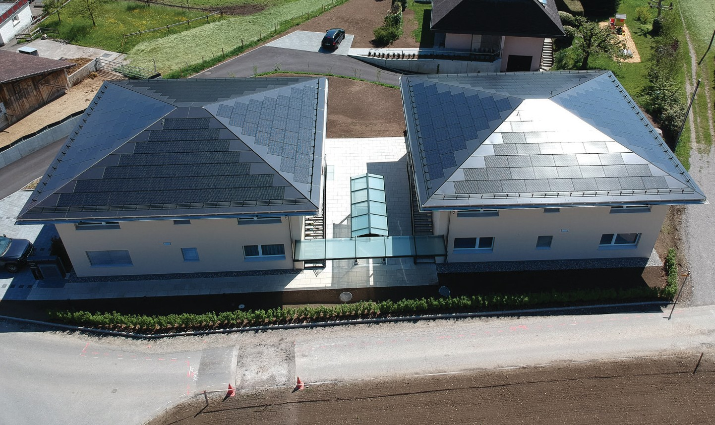1 2

- Je 25 kW stark sind die PV-Anlagen auf den Dächern der DEFH und erzeugen fast 50’000 kWh/a Solarstrom.
- Die zwei vorbildich gedämmten PEB-DEFH sind identisch gebaut.

Schweizer Solarpreis 2020 | Prix Solaire Suisse 2020 | 53

